OVER MUSEUM HET TSIISPAKHÛS IN WOMMELS
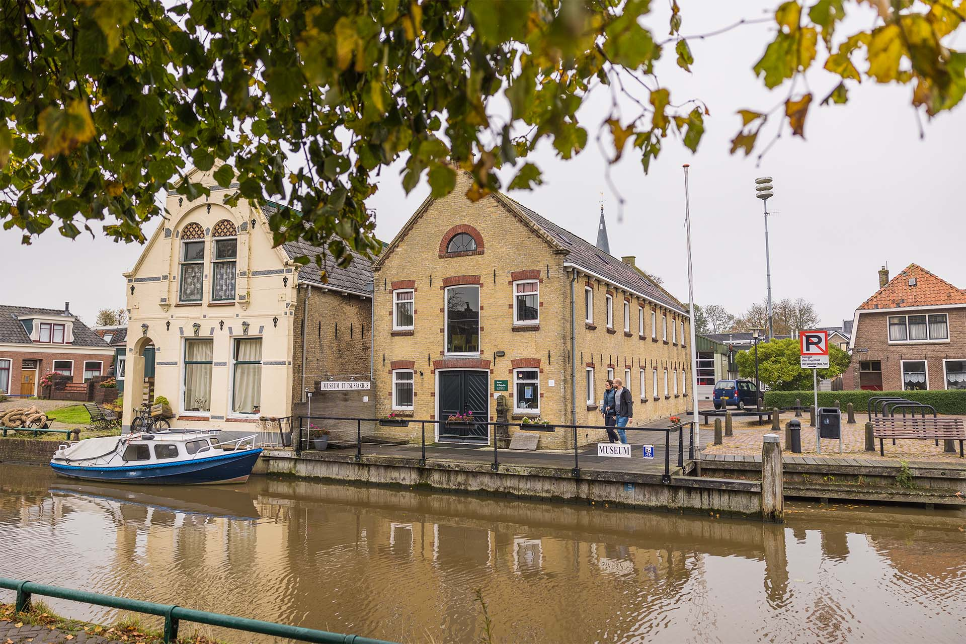Foto Lydia Annema

Museum ‘it Tsiispakhûs’ is gevestigd in een voormalig kaaspakhuis op de plek waar in de 19e eeuw een kleiner kaaspakhuis stond. Helaas is de geur van kaas inmiddels verdwenen.
Dit originele, in 1905 in opdracht van de kaashandelaren Feitsma & Zandstra door dorpstimmer-man Wijma in een ambachtelijke baksteenbouw opgetrokken kaaspakhuis, heeft de status van Rijksmonument. Kaashandelaar Feitsma woonde in het uit 1890 daterende huis ernaast.

Van oudsher is Wommels een centrum van de kaas - en boterhandel. Met de uitvinding van de margarine, maar vooral vanwege de concurrentie van de Deense boter, verliest Friesland deze markt. Maar door de toenemende industrialisatie en welvaart neemt de vraag naar kaas toe. De talrijke vanaf 1895 opgerichte zuivelfabrieken in Friesland produceren steeds meer kaas, en daarmee ontstaat behoefte aan opslagruimte. Want kaas heeft, in tegenstelling tot boter, tijd nodig om te rijpen. Een 12-tal voor dit doel gebouwde, markante en nog bestaande zogenoemde kaaskoopmanshuizen, getuigen in Wommels nog van deze opgaande tijd.

Kaas is lang houdbaar, met kaas kun je speculeren, terwijl boter snel moet worden verhandeld. Deze handel vindt via de weekmarkten en de Waag in de stad (Leeuwarden, Bolsward, Workum) plaats. Na 1850 verschijnt kaas niet vaak meer op de weekmarkten maar wordt deze in de dorpen verhandeld.

De plek van het museum kent al een 200 jarige ’kaasgeschiedenis’. In 1804 koopt een zekere Rispens ‘eene sekere huisinge en hovinge’ voor de prijs van 912 gulden en laat in 1807 op deze plek een sloot, haaks op de Bolswarder Feart, graven (insteekhaven). Hij meert daar zijn beurtschip af. In 1822 verkoopt Rispens ‘huis, stal, hof en erf’ aan schipper/winkelier Bruinsma, die met zijn tjalk ook de beurtvaart van Wommels uitoefent. Latere eigenaren laten op de plek van de insteekhaven een schiphuis bouwen met in het verlengde een klein kaaspakhuis.

De bebouwing ernaast (het Hiem) bestaat tot 1902 uit armoedige huisjes, krotten, ook wel één-kamer woninkjes genoemd,en met een secreet boven de Bolswarder Feart. De rijke freule Clara Jacoba de Vos van Steenwijk, een nicht van de toenmalige burgemeester Willem Hopperus Buma van Hennaarderadeel, logeert vaak in Wommels en heeft een sterk sociaal gevoel. Zij besluit de éénkamerwoningen op het Hiem af te laten breken en voor deze bewoners elders in Wommels nieuwe huizen te bouwen.

Na deze sloop maakt de gemeente in 1905 van het Hiem een loswal met overslag. Nu er ruimte is gekomen, kopen Feitsma & Zandstra er een strook grond van de gemeente bij, slopen het schiphuis en het oude kaaspakhuis, dempen de sloot en laten daar dit kaaspakhuis bouwen.

Kazen van zo’n 2 week oud, voornamelijk Edammertjes van 1,6 kg, komen naar het pakhuis om op houten kaasplanken, gelegen op houten stellingen, te rijpen. De kazen worden voornamelijk door de particuliere zuivelfabriek (KNM) in Wommels geproduceerd en per platte kruiwagen of per boot hierheen vervoerd (en met de kaasslede bij ijsgang). Geert de Boer is zijn hele leven beheerder van het kaaspakhuis. Zijn Manchester kleding stinkt vreselijk en staat stijf van de paraffine.

De arbeidsintensieve kaasopslag hier stopt in 1970. De bodedienst van Wommels huurt het pakhuis en gebruikt het tot 1980 als opslagplaats. Door de nu ontstane leegstand raakt het sterk in verval en de Feitsma wil het verkopen. Er melden zich diverse gegadigden maar de buurtbewoners protesteren tegen sommige plannen.
Maar uiteindelijk stellen in 1985 een twintigtal notabelen in Wommels elk fl. 1000,- renteloos beschikbaar en samen met een renteloze lening van de ‘Stichting Wommels’ is dit de reden om de ‘Stichting Museum it Tsiispakhûs‘ op te richten. En met behulp van dit startkapitaal koopt de jonge stichting dat jaar het voormalige kaaspakhuis aan, met als doel het markante gebouw te behouden.

Via fondsen lukt het de stichting een totaalbedrag van fl. 172.000,- te verwerven, waarmee ook de verbouw tot museum kan beginnen. De inzet van 60 vrijwilligers en 1200 uur werk resulteren na vijf jaar in de opening van een nieuw museum. Museum it Tsiispakhûs opent 9 juni 1990 de deuren met een optreden van het muziekkorps, diverse toespraken en het hijsen van de Friese vlag door vrijwilliger Anne Lanting.

De eerste tentoonstelling getiteld: “De striid tsjin it wetter” met op de begane grond het thema terpen met terpvondsten en op de eerste verdieping de jarenlang te bewonderen expositie over de 42 km lange Slachtedyk, is een succes.
Maar de tentoonstelling wordt sleets en het bezoekersaantal loopt terug.
Daarom besluit in het bestuur in 2008 het roer om te gooien door louter tentoonstellingen over kunst naast de geschiedenis van de zuivel te houden. In aanmerking komen kunstenaars die óf zelf óf via hun werk een verbinding met de Greidhoeke óf de zuivel hebben. Zo is er werk van Martin Sybesma, Hiske Wiersma, Sita Geerling, Janneke Hengst maar ook van Rein Hofstra en Claudy Jongstra te zien. Op de eerste verdieping is dan de permanente tentoonstelling over de vroegere kaas- en boterproductie te volgen. Deze opzet lokt bij bezoekers echter vaak een afkeurende reactie uit omdat men deze combinatie ongemakkelijk vindt.

We verlaten dit beleid in 2017 en sindsdien richten we ons volledig op het thema: de Friese zuivel-geschiedenis in een brede context. We willen de bezoekers kennis laten maken met het cultureel erfgoed van de Friese zuivel, en de kennis over de ambachtelijke werkwijze en arbeidsomstandig-heden verrijken.
In de praktijk betekent dit een één- of twee jaarlijkse wisselexpositie. Er waren wisselexposities te zien over: hoe verteert koe zijn voer en hoe produceert koe daarvan zo veel melk, over melkvervoer toen en nu, over melkproducten en hun voedingswaarde, over zuivelfabrieken en melkverwerking toen en nu, over de beurtvaart en nu in 2025 over De Melkstaking 1943. Daarnaast is nog steeds de vaste tentoonstelling over de vroegere manier van boter- en kaasbereiding te bezoeken. De collectie is geregistreerd en bijna volledig op de Beeldbank te bekijken. Verder bezitten we het certificaat ‘Geregistreerd Museum’.
In de winter organiseren we op de zondagmiddag lezingen, we zijn deelnemer aan Open Monumenten Dag, zijn open tijdens Open Museum Maand november en in november kan men ook de Verhalenavond met muziek in it Tsiispakhûs beleven. Deze activiteiten kunnen we alleen organiseren dankzij de inzet van onze 22 vrijwilligers. Voor schoolkassen hebben we een speciaal programma ontwikkeld, dat met een diploma wordt afgesloten. Bij de ontvangstbalie in het museum is een boekje met een fietsroute te koop, die langs monumenten in de omgeving gaat.

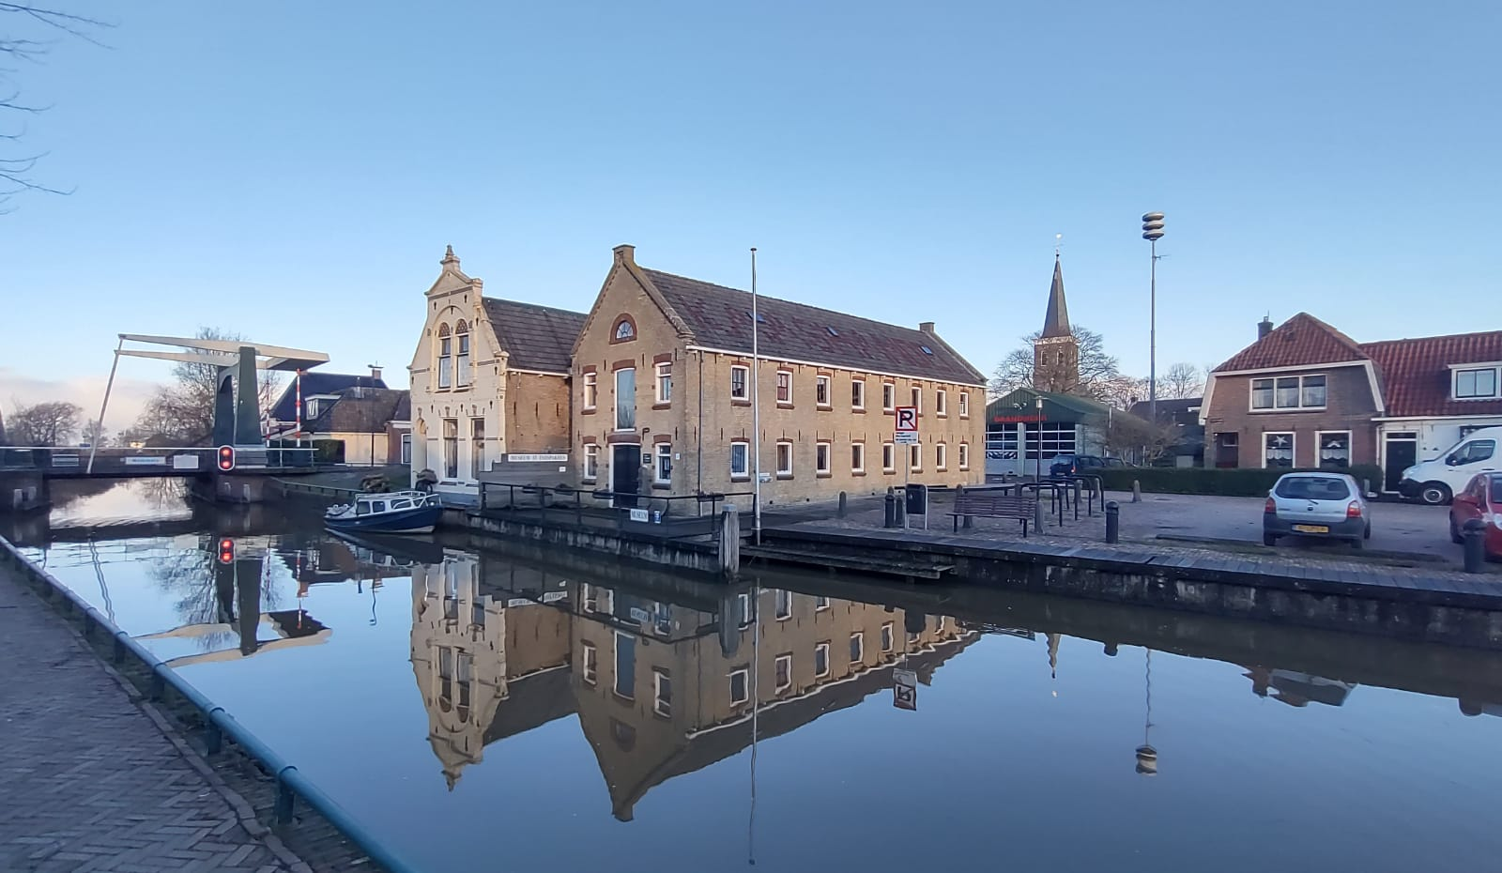

Museum it Tsiispakhûs is aangesloten bij het platform Agrarische en rurale Friese musea, dat streeft naar een gezamenlijk optreden van deze groep musea. Met steun van de gemeente Súdwest-Fryslân is de St. Samenwerkende Musea Zuidwest Friesland opgericht, een samen-werkingsverband van negen geregistreerde musea met een projectleider aan het hoofd, , waarvan wij actief lid zijn en dat probeert de ‘Siel fan Súdwest’ te ontdekken.

Een uitdaging voor ons is ervoor te waken niet een kopie van het Fries Landbouw Museum te worden en overlap met dit recent vergrote museum te voorkomen. Daarom proberen wij in it Tsiispakhûs bij een tentoonstelling een diepere laag te tonen en daarvoor vervaardigen we QR-codes om bij objecten te kunnen scannen.
